Presseinformation
Moderner Lernort für 500 Schüler

feco-feederle liefert Trennwände und Sondermöbel

Karlsruhe, im August 2020. Mit dem Neubau der Beruflichen Schule Bad Krozingen hat das Landratsamt Breisgau Hochschwarzwald einen attraktiven, modernen Lernort für 500 Schüler mit Bildungsschwerpunkten für Wirtschaft sowie Gesundheit und Pflege geschaffen. Geplant wurde die Schule von Aldinger Architekten aus Stuttgart, die als Sieger aus dem Wettbewerbsverfahren hervorgingen. Systemtrennwände aus Glas und Holz sowie Sondermöbel von feco-feederle tragen zur Attraktivität der Ausbildungsstätte bei.

Um das Raumprogramm organisatorisch und konzeptionell sinnvoll unterzubringen, planten die Architekten den Bau als Zweibund. Die Mittelflure wurden mit über vier Metern gegenüber der Norm deutlich verbreitert und bilden Orte der Begegnung und Kommunikation. Von feco-feederle gefertigte Sitzbänke mit echtholzfurnierten Sitzflächen laden zum Verweilen ein und bilden mit den feco-Systemflurwänden eine gestalterische Einheit. Die fecopur-Brandschutz-Verglasungen und Alurahmen-Glastüren leuchten die Mittelzonen mit natürlichem Tageslicht aus und schaffen einen Bezug zur Außenwelt. Die Schulleiterin Christine Seifert dazu: „Wir freuen uns über die Architektur mit viel Licht und Luft, über die Ästhetik des Gebäudes und die moderne Ausstattung in allen Bereichen“. Gleichzeitig sorgt die Schalldämmung der Schallschutzklasse 3 Glastüren mit einem Schalldämmprüfwert von R_{w,P} = 42 dB und die Vollwand mit R_{w,P} = 52 dB bei nur 105 mm Wanddicke für einen guten Schallschutz zu den Klassenräumen, so dass konzentriertes Lernen möglich ist.

Die Farbkombination von porzellanweißen Wand- und Türoberflächen mit bronzefarben pulverbeschichteten Aluminiumprofilen der Pfosten-Riegel-Konstruktion geben dem Innenraum zusammen mit den Holzsitzflächen einen freundlich eleganten Charakter. Alle Hölzer und Holzwerkstoffe für Türen, Paneele und Furniere des feco-Trennwandsystems stammen aus nachhaltiger Forstwirtschaft und sind PEFC zertifiziert.

www.feco.de

Die feco-Gruppe schafft Raumlösungen, die Menschen verbinden und begeistern

feco Systeme GmbH
Die feco Systeme GmbH entwickelt raumbildende Trennwandsysteme für hohe gestalterische und bauphysikalische Anforderungen. Das Unternehmen vertreibt Systemkomponenten an lizenzierte Partner weltweit. Objektschreiner und große Innenausbaubetriebe fertigen die Systemtrennwand nach ihren jeweiligen länderspezifischen Anforderungen. Als Lizenzgeber bietet feco diesen Partnern den Zugriff auf ein ausgereiftes Wandsystem. Dies beinhaltet Ständer-, Glasrahmen und Anschlussprofile sowie Prüfnachweise zu Statik, Schall- und Brandschutz. So stehen zahlreiche Voll- und Glaswandkonstruktionen zur Verfügung, die ihren Einsatz in Gebäuden namhafter Kunden finden. Die gestalterische Vielfalt reicht von Vollwänden mit Furnier- oder Melaminoberflächen bis zu Glaswänden mit Einscheiben- oder Doppelverglasung.

feco-feederle GmbH
Die feco-feederle GmbH realisiert anspruchsvolle Projekte mit feco Systemtrennwänden und markenstarken Büroeinrichtungen. Zwei Geschäftsbereiche versetzen das Unternehmen in die Lage, die komplette Raumgestaltung für Bürogebäude, Forschungs- und Bildungseinrichtungen aus einer Hand anbieten zu können: Die projektbezogene Konstruktion, Herstellung und Montage von feco-Systemtrennwänden und Innenausbauleistungen sowie die Konzeption, Planung und Realisierung von Büroeinrichtungen mit wertigen Marken.

Die feco Systeme GmbH und die feco-feederle GmbH sind Schwesterunternehmen mit gleichen Gesellschaftern.

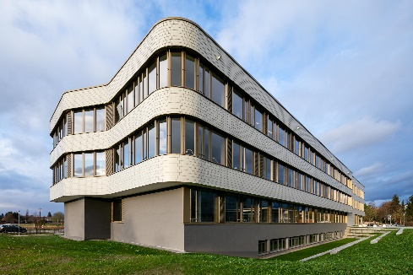
Dateiname: NK_19_3713.jpg
Untertitel: Aldinger Architekten aus Stuttgart planten den Neubau.

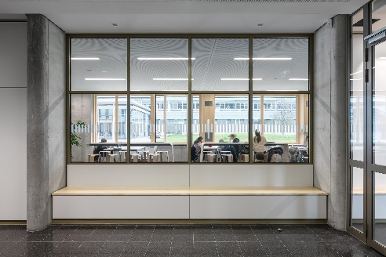
Dateiname: NK_19_3664.jpg
Untertitel: Bänke mit echtholzfurnierten Sitzflächen laden zum Verweilen

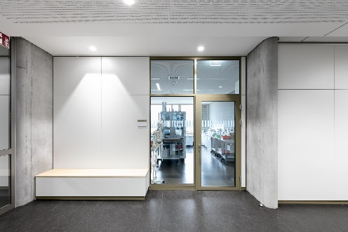
Dateiname: NK_19_3694.jpg
Untertitel: Porzellanweiße Wandflächen kombiniert mit bronzefarbenen Alurahmen-Glastüren

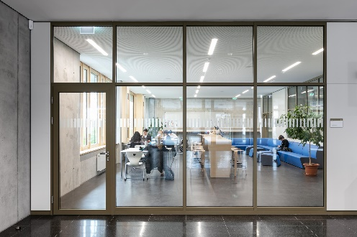
Dateiname: NK_19_3658.jpg
Untertitel: Die fecopur-Brandschutz-Verglasungen und Alurahmen-Glastüren schaffen Transparenz zum Schüler-Aufenthaltsbereich.

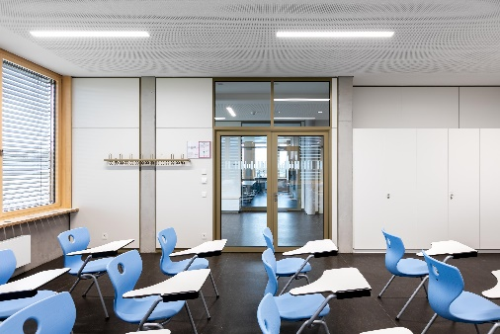
Dateiname: NK_19_3686.jpg
Untertitel: 2-flg. Glas-Türelemente im Unterrichtsraum für Übungen im Fach Pflege erleichtern den Praxisunterricht.

Fotograf: Nikolay Kazakov, Karlsruhe
nikolay@kazakov.de, www.kazakov.de

Nennung des Fotografen Nikolay Kazakov jeweils direkt am Bild oder an anderer geeigneter Stelle. Alle Nutzungsrechte liegen vor.

Abdruck honorarfrei / Beleg erbeten

Weitere Informationen für Journalisten:
feco Systeme GmbH PR-Agentur blödorn pr
Rainer Höhne Heike Blödorn
Am Storrenacker 22 Alte Weingartener Str. 44
76139 Karlsruhe 76227 Karlsruhe
Telefon 0721 / 62 89-111 Telefon 0721 / 9 20 46 41
E-Mail: mail@feco.de E-Mail: bloedorn@bloedorn-pr.de

